HƯỚNG DẪN SỬ DỤNG DÀNH CHO HỌC SINH

1.1. Đăng nhập

* Truy cập địa chỉ <http://viettelstudy.vn>
* Lựa chọn **Đăng nhập** và nhập tài khoản và mật khẩu đã được cấp.
* Nhấn nút **Đăng nhập** hoặc nhấn phím Enter để đăng nhập vào hệ thống.

*Chú ý: Người dùng có thể tích vào checkbox* ***Ghi nhớ mật khẩu*** *để trình duyệt tự động nhớ tài khoản để đăng nhập vào các lần tiếp theo.*

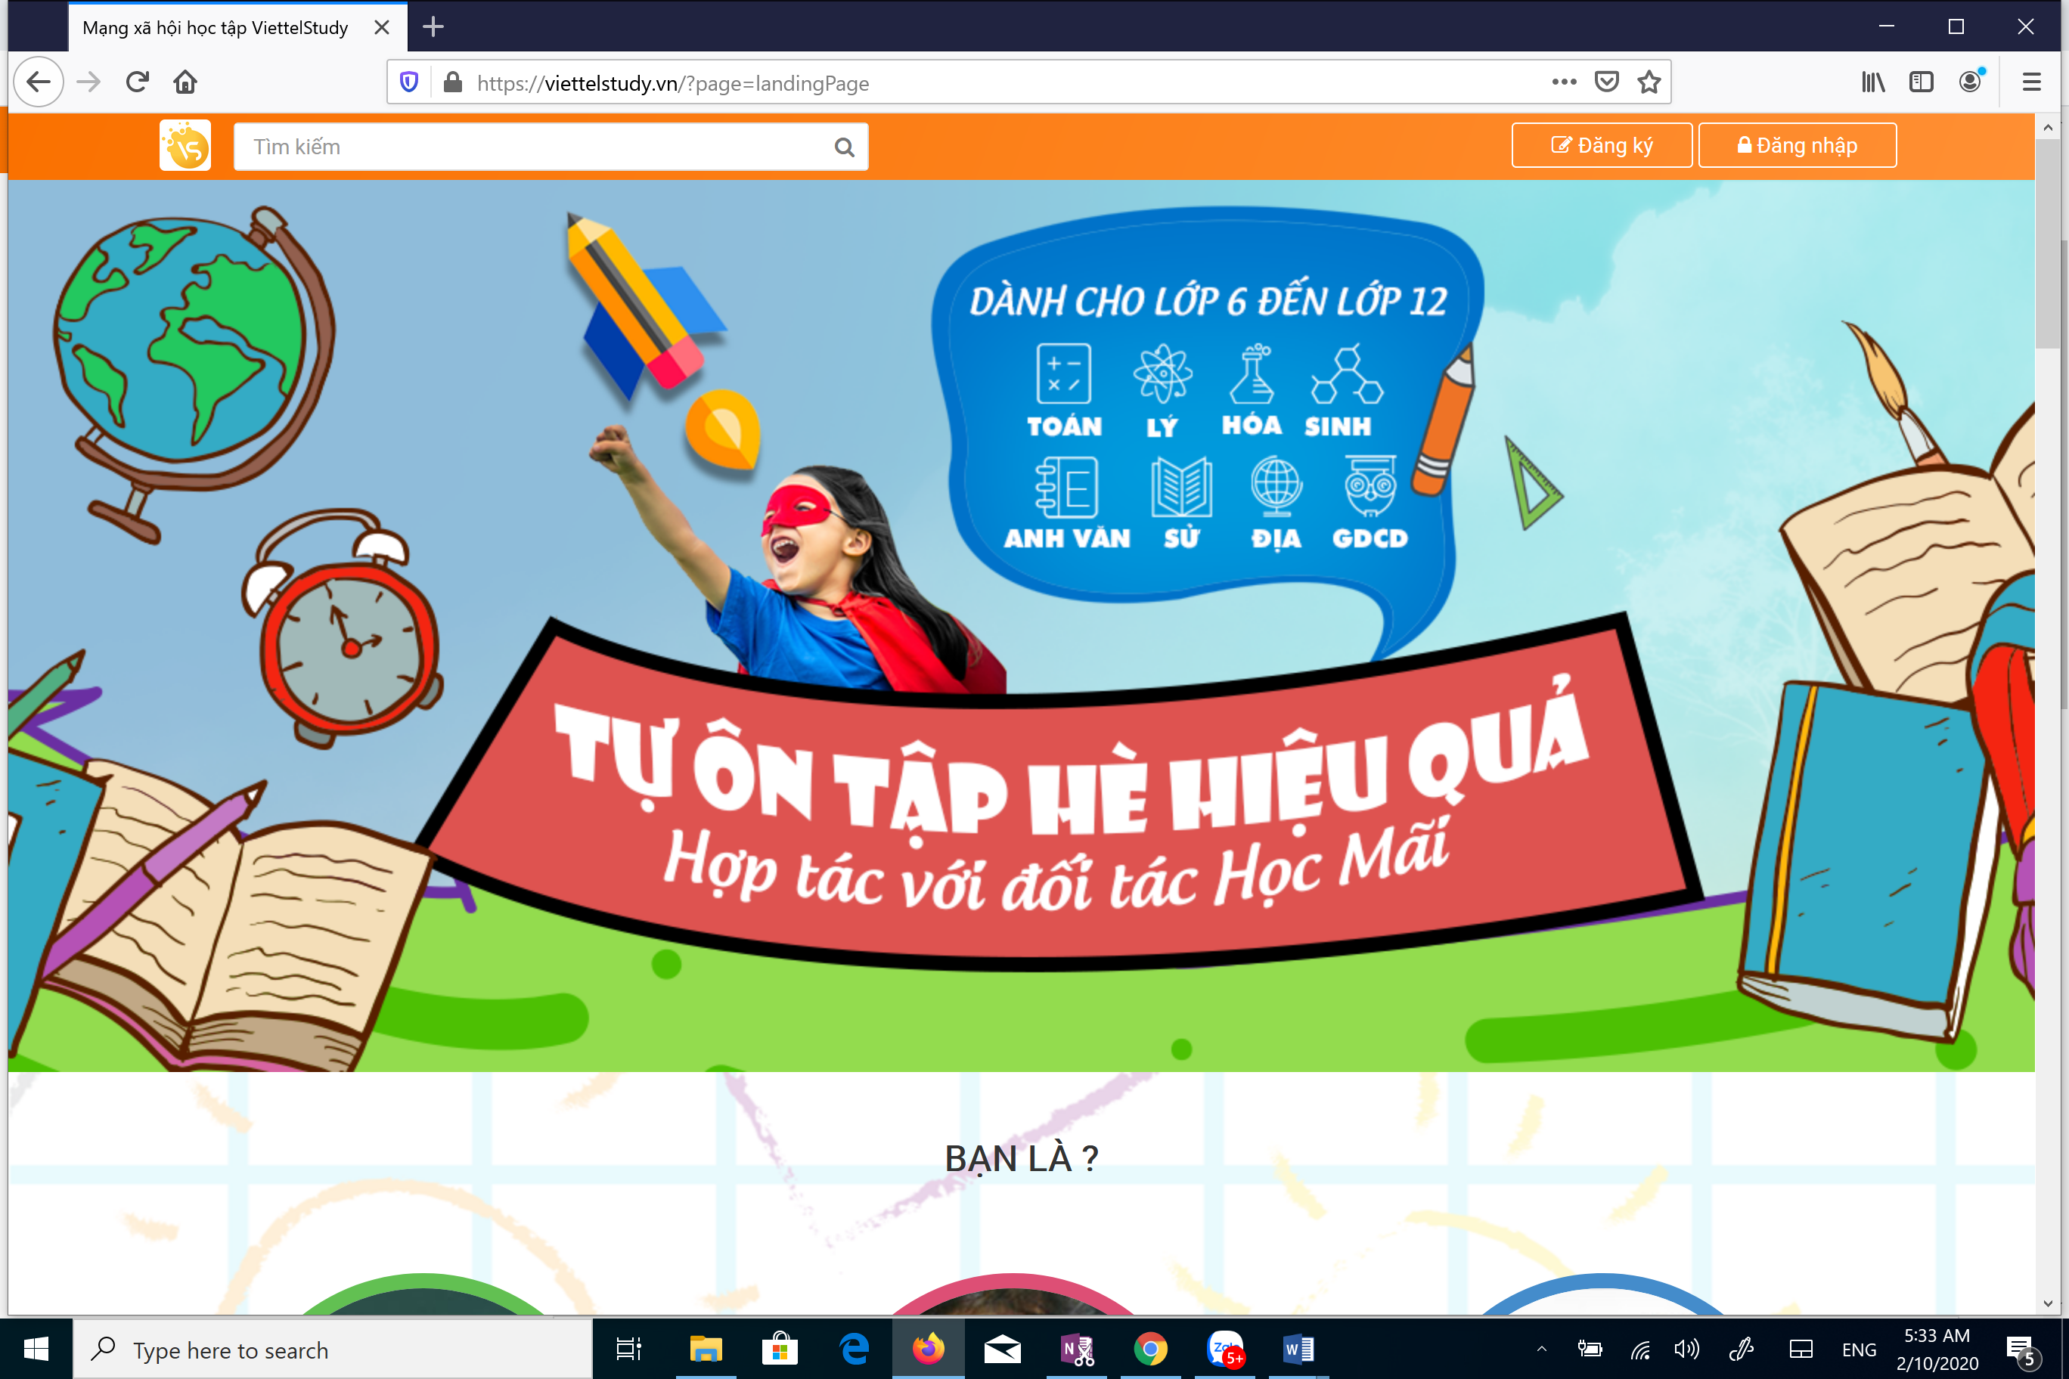

1.2. Xác thực tài khoản

Số điện thoại và email là hai thông tin quan trọng để giúp người dùng bảo mật thông tin tài khoản của mình và nhận được những thông báo quan trọng từ hệ thống.

Sau khi đăng nhập, hệ thống sẽ yêu cầu người kiểm tra số điện thoại và email xem có chính xác không.Vui lòng kiểm tra và cập nhật lại số điện thoại và email (nếu có thay đổi). Sau đó nhấn vào xác thực và làm theo hướng dẫn để xác thực tài khoản trước khi sử dụng.

1.3. Quên mật khẩu

Trong quá trình sử dụng, nếu người dùng quên mật khẩu thì tự lấy lại mật khẩu bằng tính năng **Quên mật khẩu**.

* Truy cập địa chỉ <http://viettelstudy.vn>. Chọn **Quên mật khẩu** tại màn hình đăng nhập.
* Người dùng điền thông tin tài khoản và phương thức nhận mã (qua điện thoại/email) để lấy lại mật khẩu.

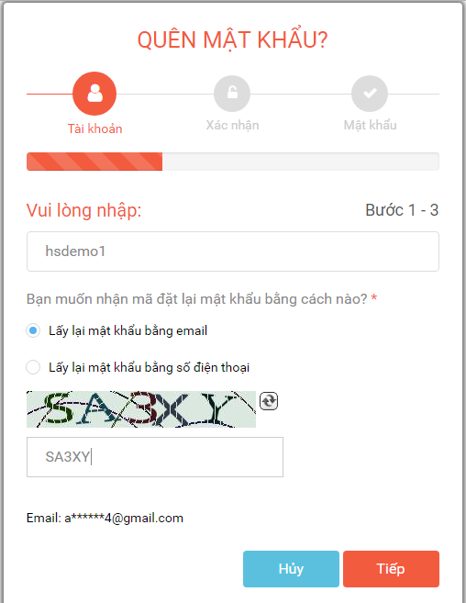

1.4. Trang cá nhân

Mỗi người dùng trên ViettelStudy sẽ có một trang cá nhân riêng. Trang cá nhân này sẽ bao gồm tất cả thông tin liên quan đến người dùng đó: từ hồ sơ cá nhân, thông tin liên hệ, dòng thời gian, bạn bè, lịch sử học tập…

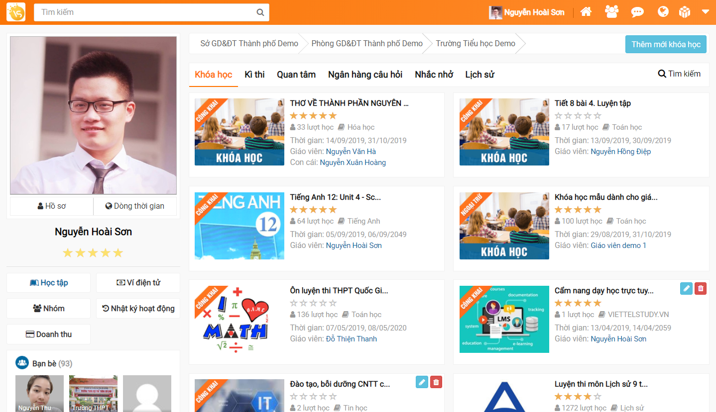

1.4.1. Cập nhật ảnh đại diện

* Đăng nhập tài khoản học sinh, vào **Trang cá nhân**
* Di chuột vào ảnh đại diện, chọn **Thay ảnh**
* Chọn tải muốn tải lên lên và chọn **Lưu ảnh** để cập nhật ảnh đại diện.

1.4.2. Cập nhật hồ sơ cá nhân

Mỗi người dùng trên ViettelStudy có trang hồ sơ của riêng mình. Tại đây, người dùng có thể cập nhật thông tin cá nhân, thông tin liên hệ và giới thiệu về bản thân… để người dùng khác biết.

* Đăng nhập tài khoản, vào **Trang cá nhân**
* Click **Hồ sơ**, chọn **Sửa thông tin**
* Cập nhật thông tin cơ bản, liên hệ và liên kết, phụ huynh, sau đó Nhấn **Lưu lại** để thực hiện cập nhật thành công. Click vào biểu tượng để ẩn hiện thông tin trên trang cá nhân.

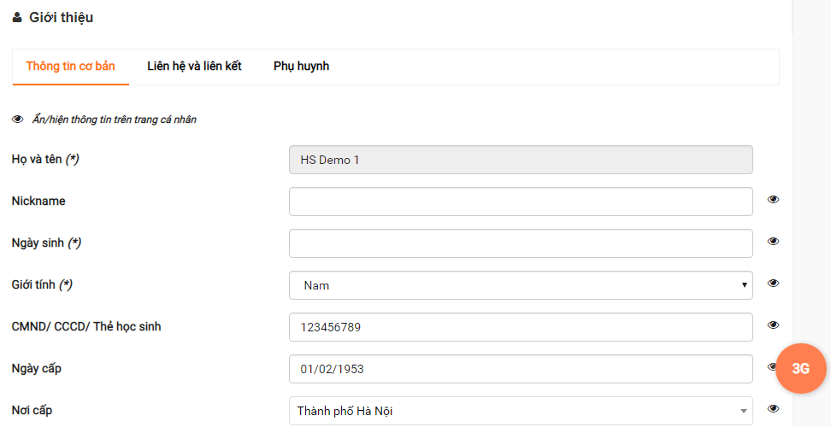

1.4.3. Dòng thời gian

Dòng thời gian là nơi chia sẻ những bài đăng, câu hỏi, hình ảnh, video… của cá nhân người đó. Những thông tin này có thể được chia sẻ với một người hoặc nhiều người, tùy vào cấu hình mong muốn của người dùng.

* Đăng nhập vào hệ thống, chọn **Trang cá nhân**,chọn **Dòng thời gian**
* Chọn loại nội dung muốn đăng: *Viết bài; Ảnh; Gửi câu hỏi.*
* Người dùng có thể gắn thẻ cho bạn bè để nhiều khác được biết hoặc chọn chế độ chia sẻ nội dung theo ý của mình;

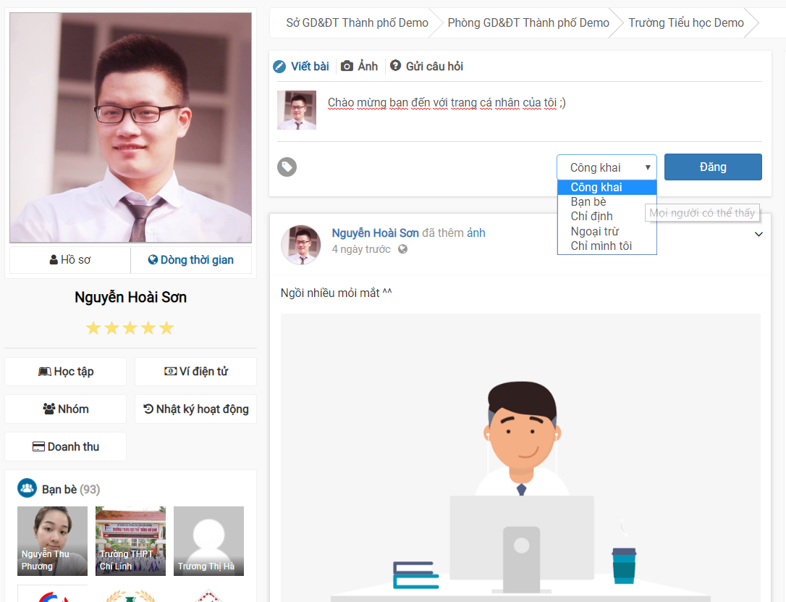

* Click vào nút **Đăng** để hoàn thành việc đăng bài.

1.4.4. Bạn bè

Người dùng trên ViettelStudy có thể tìm kiếm và kết bạn với những người khác thông qua tính năng **Bạn bè**. Khi trở thành bạn bè, tài khoản đó có quyền chia sẻ, nhắn tin hoặc xem những nội dung mà bạn bè của mình chia sẻ trên hệ thống.

* Đăng nhập tài khoản học sinh, vào trang cá nhân
* Click **Bạn bè**, xem danh sách các bạn bè, tìm kiếm và kết bạn.

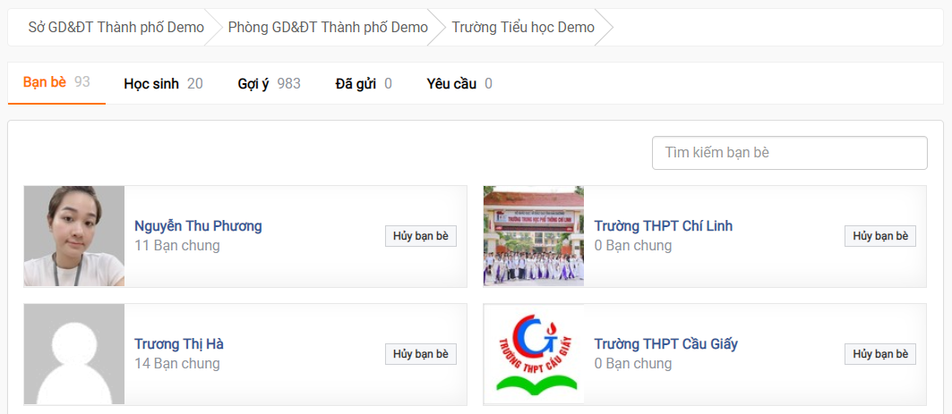

1.4.6. Nhóm

Mỗi người dùng trên ViettelStudy sẽ được hệ thống gán tự động vào các nhóm Sở, Phòng, trường mà mình đang học tập, làm việc. Người dùng có thể xem và trao đổi thông tin trong nhóm mà những người dùng bình thường khác không xem được.

* Đăng nhập tài khoản giáo viên, vào trang cá nhân;
* Vào phần **Nhóm**;
* Xem danh sách các nhóm mà tài khoản tham gia.

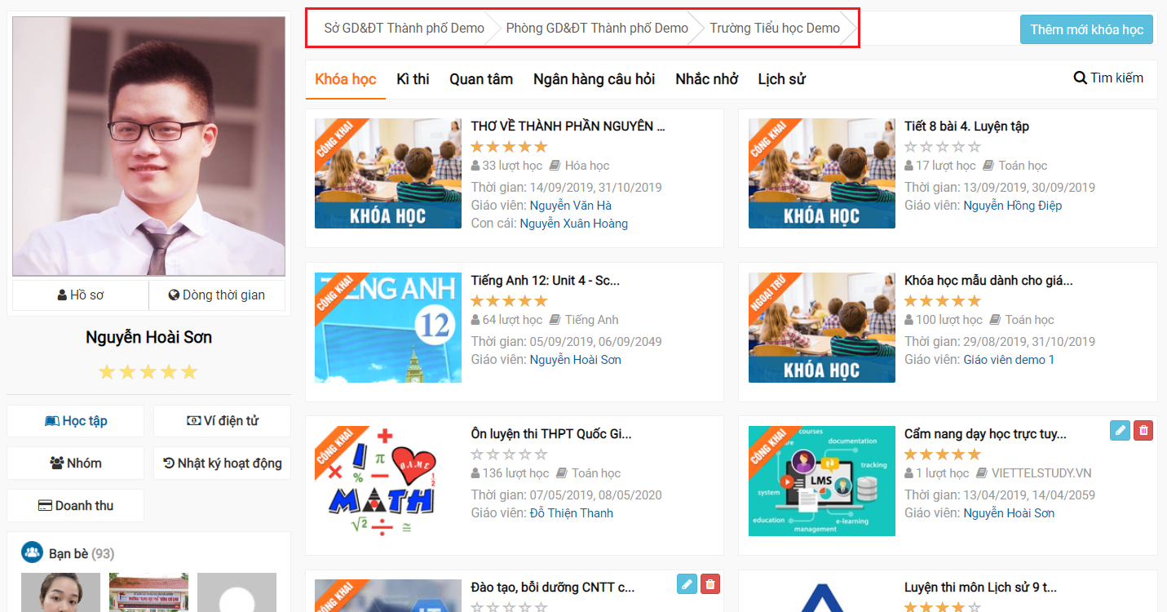

1.5. Học trực tuyến

Người dùng trên ViettelStudy có thể chủ động tìm kiếm, tham gia học các nội dung có sẵn trên hệ thống hoặc các nội dung do giáo viên của chính mình đưa lên.

* Đăng nhập tài khoản, vào trang cá nhân;
* Click **Học tập**, chọn **Khóa học**;
* Xem danh sách khóa học và click để lọc xem danh sách khóa học. Lọc xem khóa học theo trạng thái: đang diễn ra, kết thúc, chưa diễn ra.

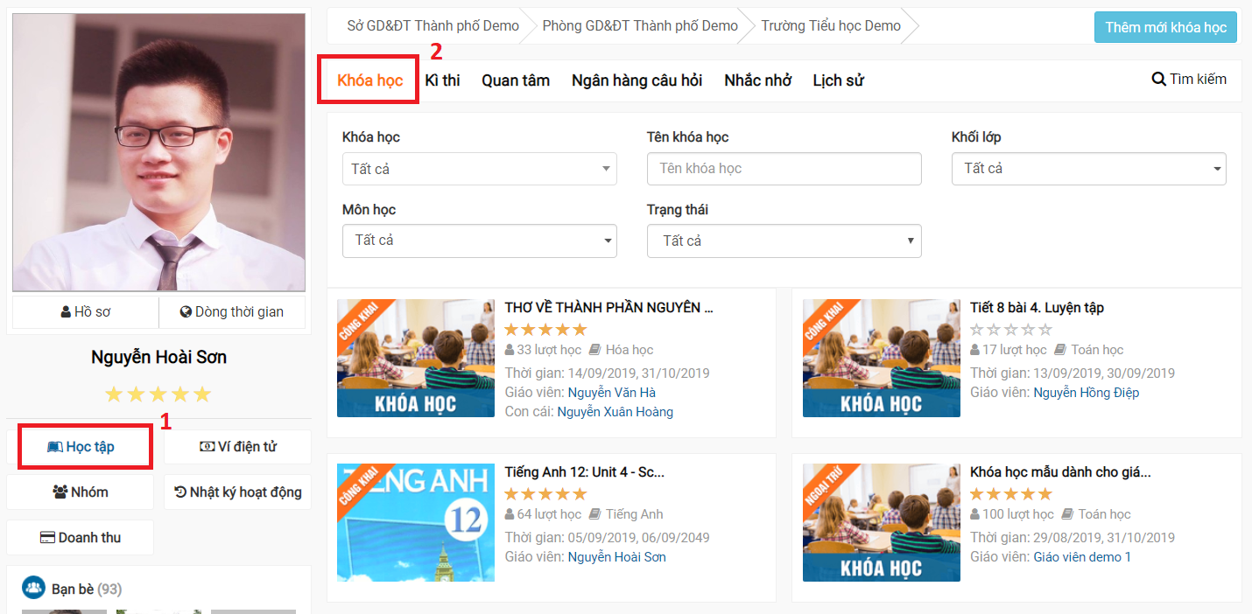

* Xem chi tiết khóa học bằng cách click vào tên của một khóa học và học lần lượt các nội dung của khóa học theo hướng dẫn của giáo viên.

**Vào học và thảo luận với giáo viên, bạn học về khóa học, chuyên đề học:**

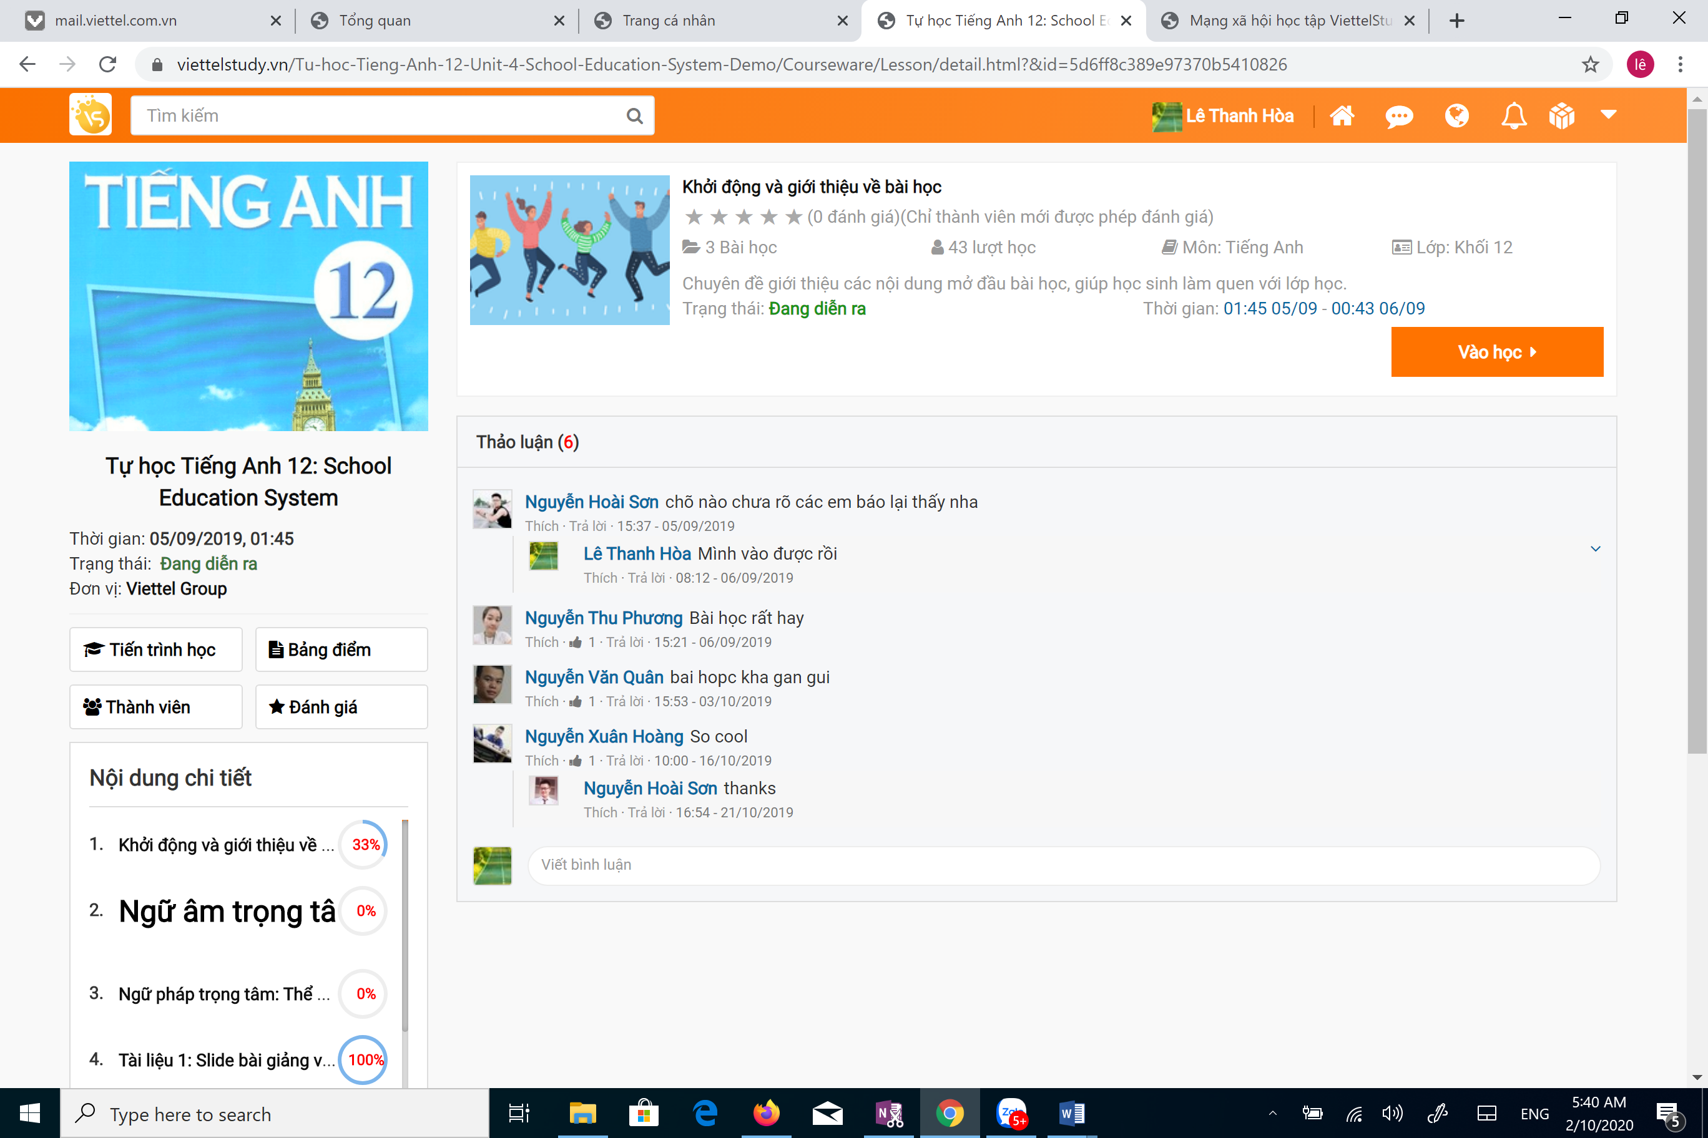

1.6. Thi trực tuyến

* Đăng nhập tài khoản học sinh, vào trang cá nhân;
* Click **Học tập**, chọn **Kỳ thi**;
* Xem danh sách kỳ thi và click để lọc xem danh sách kỳ thi. Lọc xem kì thi theo trạng thái: đang diễn ra, kết thúc, chưa diễn ra.

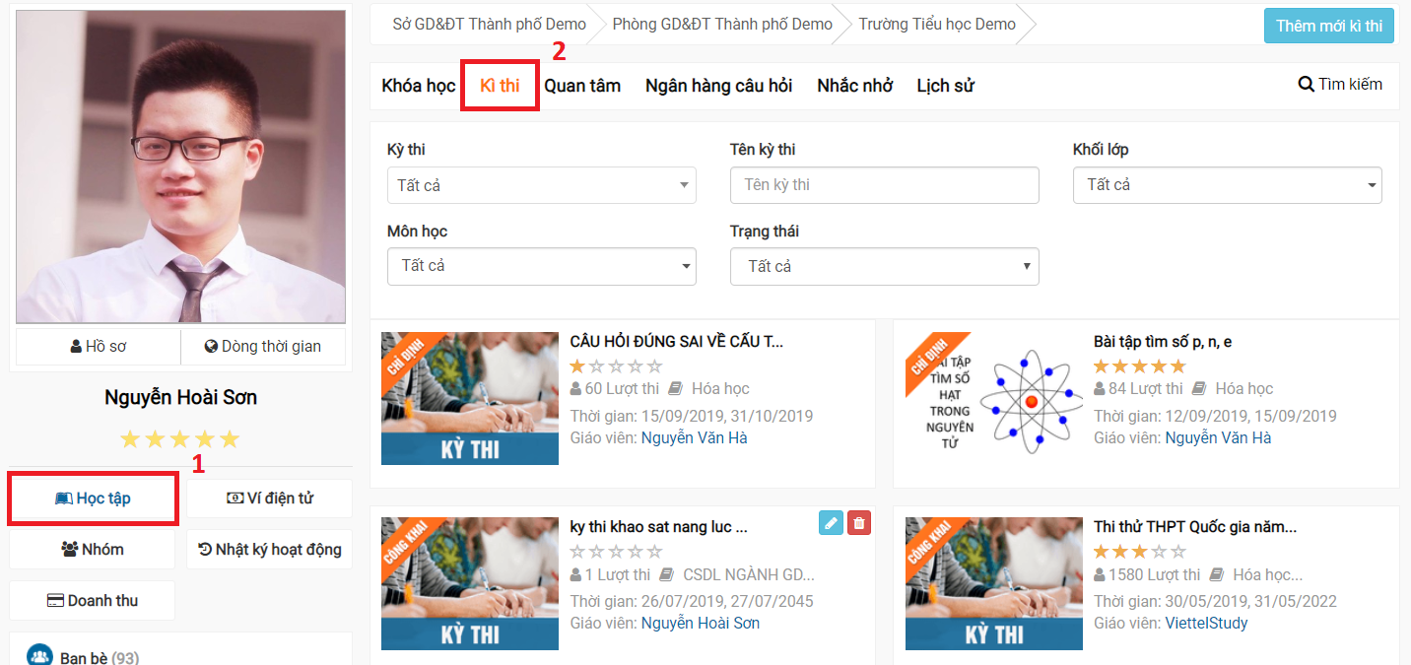

* Xem chi tiết kỳ thi bằng cách click vào tên của một kỳ thi và làm theo hướng dẫn của giáo viên trong kỳ thi đó.

**Vào thi và thảo luận với giáo viên, bạn học về đề thi:**

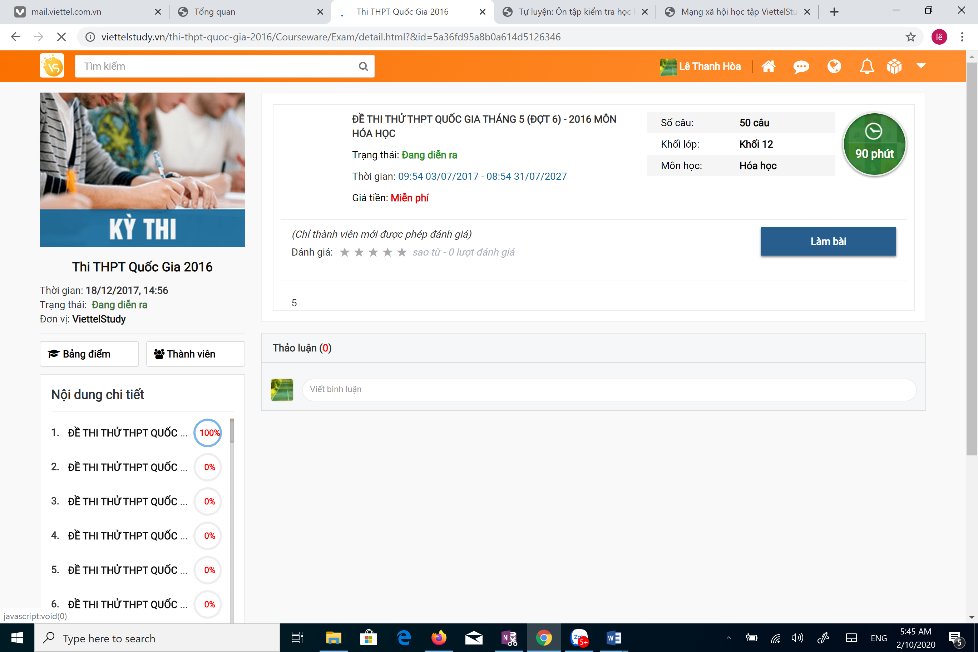

Tích chọn đáp án và nộp bài

